CWAL diharap dapat main peranan bimbing wanita: Azizah
MOHAMMAD KHAIRIL ASHRAF MOHD KHALID | | 24 Januari 2022
Artikel Penuh : https://www.sinarharian.com.my/article/184554/BERITA/Nasional/CWAL-diharap-dapat-main-peranan-bimbing-wanita-Azizah
© 2018 Hakcipta Terpelihara Kumpulan Karangkraf
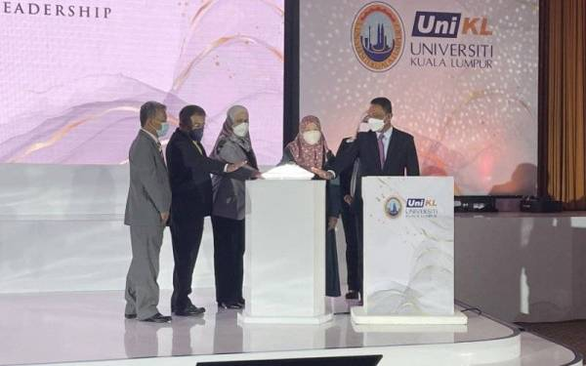
Azizah (dua dari kanan) semasa gimik pelancaran perasmian penubuhan CWAL di sebuah hotel di ibu negara pada Isnin.

KUALA LUMPUR - Pengerusi Majlis Amanah Rakyat (Mara), Datuk Seri Azizah Mohd Dun berharap penubuhan Centre for Women Advancement and Leadership (CWAL) di bawah Universiti Kuala Lumpur (UniKL) dapat memainkan peranan bagi membimbing golongan wanita maju ke hadapan.

Katanya, CWAL akan menjadi batu loncatan bagi pemerkasaan peranan golongan wanita dalam pembangunan negara melalui program dan aktiviti yang dapat meningkatkan kemahiran serta daya saing mereka.

“Ia selaras dengan agenda negara dalam memberi akses kepada wanita untuk bergiat aktif dalam pendidikan tinggi, jawatan pengurusan dan tenaga mahir dalam pelbagai bidang di samping meningkatkan pengetahuan, kemahiran, pengurusan emosi dan psikologi.
“Penubuhan CWAL juga sejajar dengan Dasar Wanita Negara dan Pelan Tindakan Pembangunan Wanita yang berilmu dan berwawasan, membangunkan potensi dan mendayakan wanita dalam semua sektor.

“CWAL juga bermatlamat sebagai pusat yang mempromosikan idea yang lebih komprehensif dan inovatif serta melaksanakan inisiatif yang berimpak tinggi di samping mewujudkan jaringan di peringkat tertinggi dan antarabangsa,” katanya.

Beliau berkata demikian semasa merasmikan penubuhan CWAL di sebuah hotel di ibu negara pada Isnin.

Hadir sama, Pengerusi UniKL, Profesor Emeritus Datuk Dr Sukiman Sarmani.

CWAL akan diketuai oleh Dr Jimisiah Jaafar sebagai Pengarah dan ia mempunyai 23 kluster serta diketuai oleh mereka yang pakar dalam bidang masing-masing.

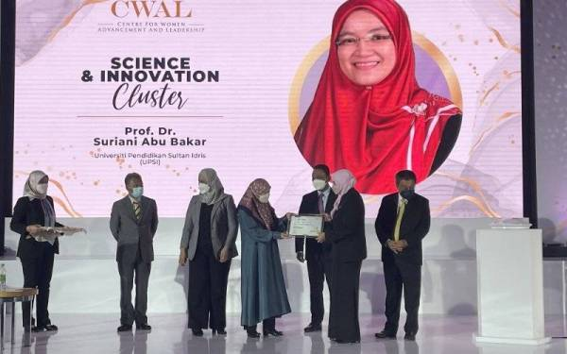Azizah (empat dari kanan) menyampaikan watikah pelantikan kepada Profesor Dr Suriani Abu Bakar yang akan mengetuai Kluster Sains dah Inovasi.

